Chapitre 5 : Intégrales impropres

Exercice N°1
Montrer que les intégrales
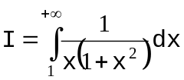 et 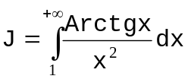
sont convergentes et calculer leur différence.

Exercice N°2
Etudier le signe de la fonction 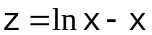. En déduire la nature de l’intégrale :
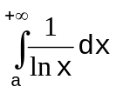 pour 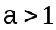

Exercice N°3
1° Montrer que l’intégrale 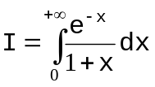 est convergente puis démontrer que 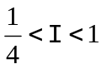.

2° Montrer que 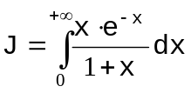 est convergente puis l’exprimer à l’aide de .

Exercice N°4
Déterminer la nature des intégrales suivantes et calculer leur valeur lorsqu’elles existent (i.e. lorsqu’elles sont convergentes) :
1° 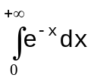 ; 2° 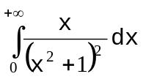 ; 3° 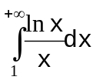 ; 4° 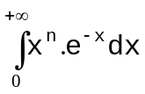

Exercice N°5
Déterminer la nature des intégrales suivantes et calculer leur valeur lorsqu’elles sont définies (i.e. convergentes)
1° 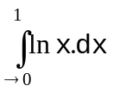 ; 2° 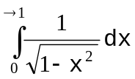 ; 3° 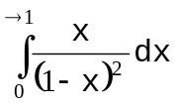.

Exercice N°6
Déterminer la nature des intégrales suivantes et calculer leur valeur lorsqu’elles sont définies (i.e. convergentes)
1° 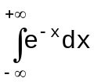 ; 2° 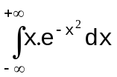 ; 3° 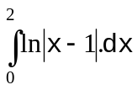 ; 4° 

